Exercícios de funções em Python e R

Para cada exercício, proponha uma função em Python e em R para resolver o problema, usando apenas álgebra e estruturas de condição (IF) e de repetição (FOR).

Exemplos:

a) Escreva uma função que receba dois números e imprima o resultado da soma destes dois números.

Python | R
def soma2(x,y):  print(x+y)  * Obs: Identação é sempre necessário no Python | soma2 = function(x,y)  print(x+y)  * Obs: quando apenas uma instrução é passada após um comando, não é necessário {} no R
Usando a função:  soma2(12,5) | Usando a função:  soma2(12,5)

b) Escreva uma função que receba um conjunto de números e imprima a sua soma.

Python | R
def SomaLista(x):  s=0  for i in x:  s=s+i  print(“A soma é ”, s) | SomaLista = function(x) {  s=0  for (i in 1:length(x))  s=s+x[i]  cat(“A soma é”, s)  }
Usando a função:  lista = [2,5,7,9]  SomaLista(lista) | Usando a função:  lista = c(2,5,7,9)  SomaLista(lista)

Exercícios:

1) Escreva uma função que receba três números (x,y,z) e imprima a média deles, sem usar a função mean.

2) Escreva uma função que imprima uma sequência de números naturais, sem usar a função seq.

3) Escreva uma função que imprima a tabuada de um número a até b.
Exemplo: Tabuada de 3 até 13:
3 x 1 = 3
3 x 2 = 6
3 x 3 = 9
...
3 x 13 = 39

4) Escreva uma função que receba um conjunto de números e imprima o seu mínimo, o máximo e a sua média.

5) Faça um programa que recebendo um valor inteiro, informe se o número é positivo, negativo ou neutro.

6) Escreva um programa Python para verificar se uma letra do Alfabeto informada pelo usuário é uma vogal ou consoante.

7) Faça uma função que receba um conjunto de dados de abundância de determinada espécie em um costão rochoso. Transforme este conjunto de dados numéricos num conjunto de dados de presença/ausência, ou seja, quando a abundância for maior que zero registra-se o valor 1 e na ausência registra-se o valor 0. Teste a função com o conjunto (0,4,1,6,0,0,7,0,35,0).

8) O IMC (Índice de Massa Corporal) é utilizado para avaliar o peso de um indivíduo em relação à sua altura e, como resultado, indica se o indivíduo está com o peso ideal, acima ou abaixo do
recomendado. A tabela a seguir indica a situação de um indivíduo adulto em relação ao seu IMC:
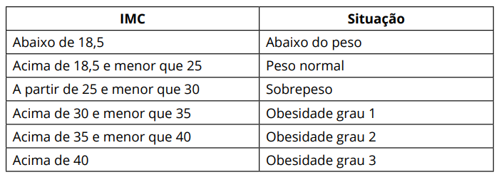

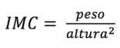
Para calcular o IMC, é usada a fórmula

Construa um programa no qual um usuário informe seu peso e sua altura. A aplicação deve indicar o IMC calculado e a situação do indivíduo.

9. Escreva um programa que mostre todos os números entre 5 e 100 que são divisíveis por 7, mas não são múltiplos de 5. Os números obtidos devem ser impressos em sequência.

10. Escreva um programa em Python para encontrar o fatorial de qualquer número.

